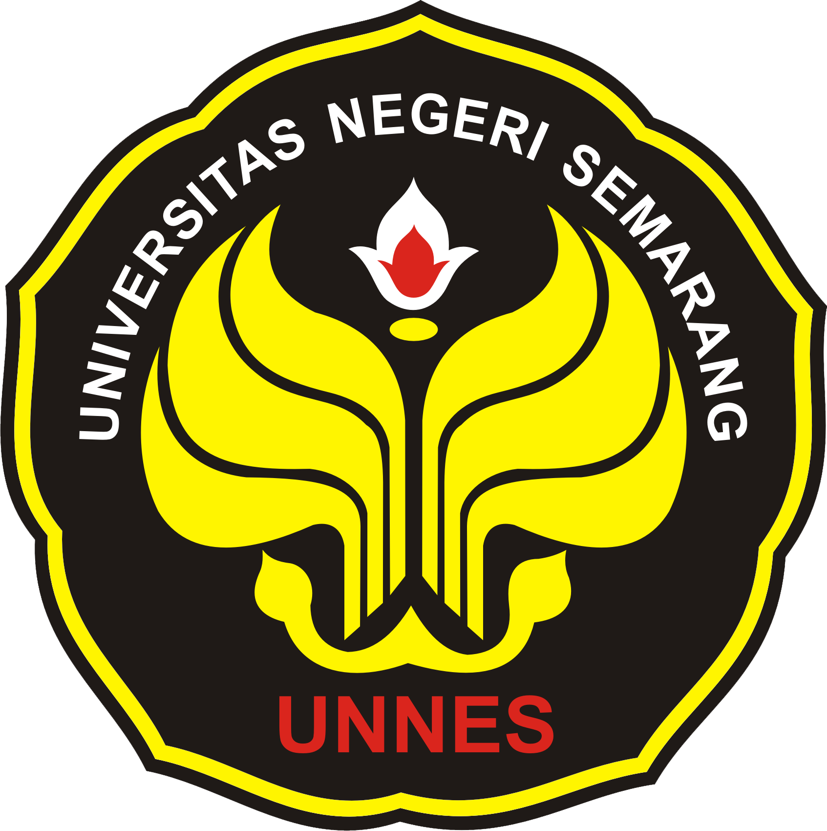

PROPOSAL PROGRAM KREATIVITAS MAHASISWA
CERMAT (CERDAS MEMBACA AL-QUR’AN DENGAN TAJWID DAN TARTIL) FUN GROUP

BIDANG KEGIATAN:
PKM PENGABDIAN KEPADA MASYARAKAT

Diusulkan oleh:
Ika Wahyuningsih 7101414038/2014
Panca Warni 7101414215/2014
Rina Aminah 7101414109/2014
Firliani 2303413007/2013

UNIVERSITAS NEGERI SEMARANG
SEMARANG
2014

PENGESAHAN PKM-PENGABDIAN KEPADA MASYARAKAT

- Judul Kegiatan : CERMAT (Cerdas Membaca Al-Qur’an Dengan Tajwid Dan Tartil) Fun Group
- Bidang Kegiatan : PKM-M
- Ketua Pelaksana Kegiatan
- Nama Lengkap : Ika wahyuningsih
- NIM : 7101414038
- Jurusan : Pendidikan Akuntansi, S1
- Universitas/Institut/Politeknik : Universitas Negeri Semarang
- Alamat Rumah dan No Tel/HP : Dracik RT.03/RW.03 No.16 Batang
- Alamat email : ika.wahyu8@yahoo.co.id
- Anggota Pelaksana Kegiatan/Penulis: 3 Orang
- Dosen Pendamping :
- Nama Lengkap dan Gelar :
- NIDN :
- Alamat Rumah dan No Tel/HP:
- Biaya Kegiatan Total :
- Dikti : Rp 7.750.000, 00
- Sumber Lain : Rp -
- Jangka Waktu Kegiatan : 5 bulan

Menyetujui,  Pembantu Dekan Bidang Kemahasiswaan Fakultas Ekonomi Unnes  Drs. Bambang Prishardoyo, M. Si  NIP. 196702071992031001 | Ketua Pelaksana Kegiatan  Ika Wahyuningsih  NIM. 7101414038
Semarang, 10 Juni 2015

Pembantu Rektor  Bidang Kemahasiswaan  Dr. Bambang Budiraharjo, M.Si  NIP. 196012171986011001 | Dosen Pendamping  NIDN.

DAFTAR ISI

HALAMAN MUKA
HALAMAN PENGESAHAN
DAFRAT ISI
RINGKASAN.
BAB I PENDAHULUAN
- LATAR BELAKANG MASALAH
- PERUMUSAN MASALAH
- LUARAN YANG DIHARAPKAN
- MANFAAT
BAB II GAMBARAN UMUM MASYARAKAT SASARAN
BAB III METODE PELAKSANAAN
BAB IV BIAYA DAN JADWAL KEGIATAN
DAFTAR PUSTAKA
LAMPIRAN-LAMPIRAN
1.1 BIODATA KETUA DAN ANGGOTA PELAKSAN
1.2 JUSTIFIKASI ANGGARAN BIAYA
1.3 SUSUNAN ORGANISASI TIM KEGIATAN DAN PEMBAGIAN TUGAS

RINGKASAN

“CERMAT Fun Group” adalah program yang ingin dicetuskan dalam rangka untuk meningkatkan softskill membaca Al-Qur’an dan upaya pengurangan secara bertahap mengurangi presentase angka orang-orang yang buta huruf arab serta pengetahuan agama. Tujuan dari Program Kreativitas Mahasiswa Pengabdian Masyarakat ini yaitu untuk mengurangi angka buta huruf arab masyarakat dipedesaan yang ditujukan kepada orang dewasa maupun anak-anak yang semuanya berperan penting dalam kemajuan peradaban masyarakat. Banyaknya anggota masyarakat yang masih belum dapat membaca Al-Qur’an dengan baik dan benar sebagai penganut agama mayoritas di Indonesia membuat masyarakat awam dengan agamanya sendiri.
Tema yang diangkat dalam “CERMAT Fun Group yaitu “CERMAT (Cerdas Membaca Al-Qur’an dengan Tajwid dan Tartil)”. Sesuai denga tema yang diangkat, diharapkan keluaran yang diperoleh adalah masyarakat manjadi Beragama sesuai dengan Pancasila sila Ketuhanan Yang Maha Esa. Orang tua yang masih belum dapat membaca al-Qur’an setela dilatih kemudian diharapkan dapat mengajari secara langsung putra-putri mereka dan mengajarkan pentingnya membaca Al-Qur’an dalam beragama. Generasi muda yang mengukuti program in diharapkan mampu menjadi generasi Al-Qur’an yang memajukan Bangsa tanpa terlepas dari agama yang mengajarkan perdamaian dan persaudaraan.
Tempat yang sesuai dengan program ini adalah Masjid Sabilil Muttaqqin Polres Batang, yang diharapkan mampu menunjukkan dampak positif dan dapat secara tidak langsung menunjukkan keberlanjutan program “CERMAT Fun Group” ini .
Konsep acara yang akan dilaksanakan antara lain adalah pengajaran membaca huruf-huruf Al-Qur’an dan cara membaca yang baik dengan metode aktif dari peserta yang mencakup arus dua arah antara pengajar dengan peserta didik yang dikemas secara menyenangkan. Dan kegiatan agenda out bond yang terdiri dari games pengetahuan yang dirancang untuk mengulas sejau mana pengajaran yang telah diserap dan memfariasi metode pengajaran. Konsep Outdoor ini akan dilaksanakan setiap satu dua minggu sekali.
Dengan “CERMAT Fun Group” ini diharapkan akan mengurangi angka buta huruf arab dan membentuk kepribadian bangsa yang berketuhanan.

BAB I
PENDAHULUAN

- LATAR BELAKANG MASALAH
Pada awal tahun 2015 hingga saat ini marak sekali terjadi kasus kekerasan fisik, kekerasan seksual, dan pembunuhan yang terjadi. Bahkan aksi begal dan korupsi semakin merajalela. Pada Kompas (10/06/15) telah terjadi 80 kasus begal hanya dalam kurun waktu sepanjang bulan januari 2015.
Hal ini juga disebabkan lemahnya landasan dan kontrol agama dalam diri setiap individu yang terlibat. Membaca Al-Qur’an dapat memberikan dampak yang sangat baik bagi para pendengarnya. Menurut penelitian Dr. Al Qadhi, seorang dokter ahli jiwa bahwa dengan membaca dan mendengarkan bacaan Al-qur’an dapat menurunkan depresi, kesedihan, memperoleh ketenangan jiwa, menangkal berbagai macam penyakit.
Oleh karena itu, CERMAT Fun Group berkontribusi untuk dapat meningkatkan minat serta keterampilan dalam membaca dan menulis Al-Qur’an, mengurangi angka buta huruf arab yang ada di daerah-daerah yang masih kurang paham tentang pentingnya Al-Qur’an dan pengetahuan agama.

- PERUMUSAN MASALAH
Dari latar belakang yang telah diuraikan, dapat timbul berbagai masalah antara lain:
- Bagaimana urgensi program “CERMAT Fun Group”?
- Bagaimana proses dan pelaksanaan “CERMAT Fun Group”?

- LUARAN YANG DIHARAPKAN
Luaran yang diharapkan dalam program “CERMAT Fun Group” adalah sebagai berikut:
- Dapat mengurangi angka buta huruf arab secara bertahap pada anggota masyarakat
- Dapat melatih pengendalian sikap dan perilaku dengan membaca dan mendengarkan Al-Qur’an
- Dapat membentuk generasi muda yang mengindahkan nilai-nilai agama melalui orang tua dengan mengajarkan kepada anaknya, maupun dari generasi muda yang mengikuti program dan menularkan pengetahuannya.

- MANFAAT
Manfaat yang didapat dari program ini adalah sebagai berikut:
- Meningkatkan softskill membaca Al-Qur’an dengan baik dan benar
- Mengurai angka buta huruf arab di masyarakat secara bertahap
- Terapi psikologi secara tidak langsung
- Terbentuk masyarakat yang cardas dan beragama serta toleran
- Memberikan pengetahuan agama sebagai bekal berkehidupan di masyarakat dengan baik
- Memberdayakan pemuda desa untuk turut serta dalam membangun desanya melalui kepanitiaan

BAB II
GAMBARAN UMUM MASYARAKAT SASARAN
Desa Dracik adalah desa yang berada di wilayah Kelurahan Proyonanggan Selatan yang letaknya berada dekat dengan ibu kota Kabupaten Batang tepatnya di sebelah selatan kota akan dituju sebagai desa tempat pelaksanaan program “CERMAT Fun Group” . Luas wilayah Proyonganggan Selatan adalah 88,245 Ha. Kelurahan Proyonanggan Selatan terdiri dari 5 RW dan 29 RT.
Jumlah penduduk di Kelurahan Proyonanggan saat ini sebanyak 7592 orang yang terdiri dari 3784 orang laki-laki dan 7592 orang perempuan dengan jumlah kepala keluarga 1911 KK.
Pada umumnya masyarakat Masyarakat Proyonganggan Selatan mayoritas mata pencahariannya pegawai baik PNS maupun Swasta. Penduduk Kelurahan Proyonanggan Selatan termasuk homogen, dari 5 RW tersebut mayoritas penduduknya beragama Islam dan beberapa non muslim.
Mayoritas orang dewasa di Desa Dracik dan desa-desa lain di wilayah Kelurahan Proyonanggan selatan Batang masih banyak yang belum dapat membaca Al-Qur’an dengan baik dan benar, serta masih banyak pula yang sama sekali tidak bisa membaca. Hal ini banyak disebabkan karena kurangnya pengetahuan dan minat dalam mempelajari Al-Qur’an, serta sedikitnya lembaga pendidikan Al-Qur’an yang memadai dan dapat menyesuaikan dengan masyarakat.
Oleh karena itu program “CERMAT Fun Group” ingin berkontribusi dalam upaya pencerdasan masyarakat Kelurahan Proyonanggan Selatan, Kabupaten Batang dengan tempat pelaksanaan berada di desa Dracik yang merupakan tempat sentral pendidikan di kelurahan Proyonanggan Selatan.

BAB III
METODE PELAKSANAAN

Pelaksanaan “CERMAT Fun Group” dapat dilaksanakan dengan tahap-tahap sebagai berikut:
- Perizinan
Perizinan Program “CERMAT Fun Group” kepada pihak-pihak antara lain:
- Kepada kepala Kelurahan Proyonanggan selatan sekaligus mitra kerjasama
- Ketua RT.03/RW.03 desa Dracik tempat dilangsungkannya Program sekaligus kerjasama dengan pemuda-pemudi desa
- Tokoh agama desa
- Pengurus Masjid Sabilil Muttaqin Polres Batang sebagai tempat berlangsungnya program “CERMAT Fun Group”.
- Dan bila memungkinkan bekerjasama pula dengan Warga Asrama Polisi Polres Batang.
- Sosialisasi Program “CERMAT Fun Group”
Sosialisasi Program “CERMAT Fun Group” dilakukan dengan tujuan mengajak dan memberikan informasi kepada masyarakat tentang kegiatan yang akan dilaksanakan.
Sosialisasi ini dalam rangka untuk menarik minat serta ajakan secara langsung kepada masyarakat. Sosialisasi akan dilaksanakan secara langsung dengan target orang dewasa dengan mengikuti atau ikut dalam organisasi mereka seperti PKK ataupun Pengajian rutin dan kemudian menyampaikan maksud dari kegiatan.
Sosialisasi dengan target anak-anak dengan mendatangi secara langsung dari rumah kerumah dan/atau melalui ajakan yang disampaikan kepada orang tua yang kemudian disampaikan kepada anak-anak mereka.

- Pembentukan Kepanitiaan
Kepanitiaan terdiri dari mahasiswa pengusul PKM-M sebagai koordinator dan disertai dari pemuda desa serta pejabat-pejabat kelurahan atau ketua RT sebagai penasehat.
Dalam pembentukan awal ini kegiatan masih akan dilaksanakan di satu desa sebagai pusat. Kemudian secara bertahap akan dibentuk kepanitiaan di desa lain di wilayah Kelurahan Proyonanggan Selatan.
Kepanitiaan akan didata oleh pemuda desa dan apabila sudah lengkap akan diadakan rapat pembagian tugas serta perencanaan pelatihan.
Dalam kepanitiaan juga akan bekerjasama dengan tokoh agama sekitar dalam pelaksanaan.
- Pelaksanaan Program “CERMAT Fun Group”
- Program pembelajaran “CERMAT Fun Group” akan dilaksanakan di Masjid Sabilil Muttaqin Dracik Batang. Dengan waktu pembelajaran bakdal Maghrib sampai dengan menjelang sholat Isya. Alasan pemilihan waktu tersebut dikarenakan pengusul ingin menghidupkan budaya mengaji seusai sholat maghrib dilingkungan sekitar. Serta pengusul berpendapat bahwa waktu tersebut adalah waktu yang peling efektif diantar rutinitas orang dewasa maupun anak-anak.
- Metode pelaksanaan Program “CERMAT Fun Group”
Metode pengajaran dalam Program “CERMAT Fun Group” dikemas dalam suasana yang menyenangkan. Peserta tidak hanya dituntut untuk mendengarkan tetapi juga berperan aktif dalam pembelajaran. Program “CERMAT Fun Group” juga memadukan musik serta audio visual tentang cara membaca Al-Qur’an yang baik dan benar serta pengembangan setelah dapat membaca Al-Qur’an, Program “CERMAT Fun Group” juga akan mengajarkan bagaimana caranaya membaca Al-Qur’an dengan indah.
Media pembelajaran Program “CERMAT Fun Group” yagn akan digunakan antara lain:
- Media audio dan visual yang menarik
- Pembimbing yang keratif
- Metode pembelajaran Al-Qur’an yang cepat dan tepat
- Buku handout
- Media permainan saat pembelajaran berlangsung dan outbond setiap dua minggu sekali
- Evaluasi
Evaluasi program meliputi kritik dan saran dari semua pihak yang terlibat untuk perencanaan kegiatan selanjutnya yang lebih berhasil dan memberikan manfaat serta membangun masyarakat yang berketuhanan dan berbudi pekerti yang luhur. Evaluasi dilakukan setiap akhir bulan dan saat-saat yang diperlukan.
- Perncanaan Pembaharuan Program
Program yang akan datang akan tetap diusahakan keberlangsungannya guna membentuk masyarakat yang berbudaya baik dan kokoh. Kepanitiaan akan dibentuk dari generasi baru yang dapat berasal di desa setempt maupun peserta Program yang ingin bergantian untuk menyalurkan ilmunya kepada masyarakat sekitar.

BAB IV
BIAYA DAN JADWAL KEGIATAN
4.1 Anggaran Biaya

No | Jenis Pengeluaran | Biaya
1 | Peralatan Penunjang | Rp. 1.550.000
2 | Bahan Habis Pakai | Rp. 4.550.000
3 | Perjalanan | Rp. 1.000.000
4 | Lain-lain | Rp. 650.000
Jumlah |  | Rp. 7.750.000

4.2 Jadwal Kegiatan
Pelaksanaan | Bulan 1 |  |  |  | Bulan 2 |  |  |  | Bulan 3 |  |  |  | Bulan 4 |  |  |  | Bulan 5
Pelaksanaan | 1 | 2 | 3 | 4 | 1 | 2 | 3 | 4 | 1 | 2 | 3 | 4 | 1 | 2 | 3 | 4 | 1 | 2 | 3 | 4
Sosialisasi | √
Penyusunan panitia | √
Pengkonsepan acara dan persiapan program | √ | √
Pelaksanaan program |  | √ | √ | √ | √ | √ | √ | √ | √ | √ | √ | √ | √ | √ | √ | √ | √ | √ | √ | √
Outbond |  |  | √ |  | √ |  | √ |  | √ |  | √ |  | √ |  | √ |  | √ |  | √
Evaluasi |  |  |  | √ |  |  |  | √ |  |  |  | √ |  |  |  | √ |  |  |  | √
Pembuatan draf laporan |  |  |  |  |  |  |  |  |  |  |  |  |  |  |  |  | √
Penyusunan laporan |  |  |  |  |  |  |  |  |  |  |  |  |  |  |  |  |  | √ | √
Pengiriman laporan |  |  |  |  |  |  |  |  |  |  |  |  |  |  |  |  |  |  |  | √
Perencanaan keberlangsungan program berikutnya |  |  |  |  |  |  |  |  |  |  |  |  |  |  |  |  |  |  |  | √

DAFTAR PUSTAKA

https://moeflich.wordpress.com/2013/01/30/penelitian-ilmiah-pengaruh-bacaan-al-quran-pada-syaraf-otak-dan-organ-tubuh-lainnya-subhanallah-menakjubkan/

http://megapolitan.kompas.com/read/2015/02/26/09170121/Catatan.Aksi.Begal.Sepanjang.Januari.2015

http://pnpmperkotaankabbatang.blogspot.com/2013/02/profil-plp-bk-kel-proyonanggan-selatan.html

LAMPIRAN-LAMPIRAN

LAMPIRAN 1
  - BIODATA KETUA DAN ANGGOTA PELAKSANA
- Ketua Pelaksana Kegiatan

Nama  NIM/Angkatan  Jenis Kelamin  Tempat, Tanggal Lahir  Fakultas  Prodi/Jurusan/Semester  Alamat Rumah  No. Telp/HP  E-mail | : Ika Wahyuningsih  : 7101414038/2014  : Perempuan  : Batang, 12 Agustus 1995  : Ekonomi  : Pendidikan Akuntasi/Pendidikan Ekonomi/II  : Dracik, RT.03/RW.03 No. 16 Batang  : 089653322685  : ika.wahyu8@yahoo.co.id

Ketua Pelaksana

Ika Wahyuningsih
7101414038

- Anggota Pelaksana I
Nama  NIM/Angkatan  Jenis Kelamin  Tempat, Tanggal Lahir  Fakultas  Prodi/Jurusan/Semester  Alamat Rumah  No. Telp/HP  E-mail | : Panca Warni  : 7101414215/2014  : Perempuan  : Kebumen, 3Juni 1997  : Ekonomi  : Pendidikan Akuntasi/Pendidikan Ekonomi/II  : Wergoyan, Mirit, Kebumen  : 087715264136  :

Anggota I

Panca Warni
7101414215

- Anggoa Pelaksana II
Nama  NIM/Angkatan  Jenis Kelamin  Tempat, Tanggal Lahir  Fakultas  Prodi/Jurusan/Semester  Alamat Rumah  No. Telp/HP  E-mail | : Firliani  : 2303413007/2013  : Perempuan  : Pekalongan, 9 Juli 1995  : Bahasa dan Seni  : Pendidikan Bahasa Arab/Bahasa dan Sastra  Asing/IV  : Pekajangan Gg.13 RT.10/Rw.05 Kedungwuni  Pekalongan  : 089653322685  :

Anggota II

Firliani
2303413007
- Anggoa Pelaksana III
Nama  NIM/Angkatan  Jenis Kelamin  Tempat, Tanggal Lahir  Fakultas  Prodi/Jurusan/Semester  Alamat Rumah  No. Telp/HP  E-mail | : Rina Aminah  : 7101414109/2014  : Perempuan  : Banjarnegara, 11 Desember 1996  : Ekonomi  : Pendidikan Administrasi Perkantoran  : Mandiraja Banjarnegara  : 089622233494  :

Anggota III

Rina Aminah
7101414109

BIODATA DOSEN PENDAMPING
Nama Lengkap dan Gelar :
NIDN :
Jenis Kelamin :
Jabatan :
Alamat Rumah dan No Tel/HP :
Alamat Rumah :
Alamat Semarang :
No. Telp/HP :
E-mail :

Dosen Pendamping

NIDN.

LAMPIRAN 2
  - JUSTIFIKASI ANGGARAN BIAYA
- Peralatan Penunjang
No | Uraian | Satuan | Biaya Per satuan | Jumlah
1 | Buku Iqro’ | 100 | Rp 5.000 | Rp. 500.000
2 | Sound | 1 | Rp. 250.000 | Rp. 250.000
3 | Papan Tulis | 1 | Rp. 300.000 | Rp. 300.000
4 | Proyektor | 1 | Rp. 500.000 | Rp. 500.000
Sub Total |  |  |  | Rp 1.550.000

- Bahan Habis Pakai
No | Uraian | Satuan | Biaya Per satuan | Jumlah
1 | Spidol | 10 | Rp 5.000 | Rp. 50.000
2 | Konsumsi | 15 pertemuan | Rp. 200.000 | Rp. 3.000.000
3 | Peralatan outbond | 10 | Rp. 150.000 | Rp. 1.500.000
Sub Total |  |  |  | Rp 4.550.000

- Perjalanan
No | Uraian | Satuan | Frekuensi | Biaya Per satuan | Jumlah
1 | Observasi | 2 | 1 | Rp. 50.000 | Rp. 100.000
2 | Pelaksanaan Kegiatan | 3 | 5 | Rp. 50.000 | Rp. 750.000
3 | Evaluasi | 3 | 1 | Rp. 50.000 | Rp. 150.000
Sub Total |  |  |  |  | Rp 1.000.000

- Lain-lain
No. | Uraian | Kegunaan | Satuan | Biaya per satuan | Jumlah
1 | Kertas A4 | Administrasi | 2 rim | Rp. 40.000 | Rp. 80.000
2 | Alat Tulis Kantor | Administrasi | - |  | Rp. 90.000
3 | Tinta Printer | Administrasi | 2 buah | Rp. 40.000 | Rp. 80.000
4 | Pengadaan Arsip | Pelaporan | - | - | Rp. 200.000
5 | Perizinan | Administrasi | - | - | Rp. 200.000
Sub Total |  |  |  |  | Rp. 650.000
Total |  |  |  |  | Rp.7.750.000

LAMPIRAN 3
  - SUSUNAN ORGANISASI TIM KEGIATAN DAN PEMBAGIAN TUGAS
    - Susunan Organisai Tim Kegiatan
    - Pembagian Tugas

LAMPIRAN 4
4.1 SURAT PERNYATAAN KETUA KEGIATAN

SURAT PERNYATAAN KETUA PELAKSANA
Yang bertandatangan di bawahini:
Nama : Ika Wahyuningsih
NIM : 7101414038
ProgamStudi : Pendidikan Akuntansi S1
Fakultas : Ekonomi
Dengan ini menyatakan bahwa usulan Progam Kreativitas Mahasiswa Pengabdian Kepada Masyarakat saya dengan judul: “CERMAT Fun Group” diusulkan untuk tahun anggaran 2015 bersifat original dan belum pernahdibiayai oleh lembaga atau sumberdana lain.
Bilamana dikemudian hari ditemukan ketidaksesuaian dengan pernyataan ini, maka saya bersedia dituntutdan diprosesdengan ketentuan yang berlaku dan mengembalikkan seluruhbiaya penelitian yang sudah diterimake kas negara.
Demikian pernyataan ini dibuat dengan sesungguhnya dan sebenar-benarnya.

Semarang, 10 Juni 2015
Yang menyatakan,

Ika Wahyuningsih
NIM. 7101414038

LAMPIRAN 5
SURAT PERNYATAAN KESEDIAAN
BEKERJASAMA

